070510

La bourrique à Thomas
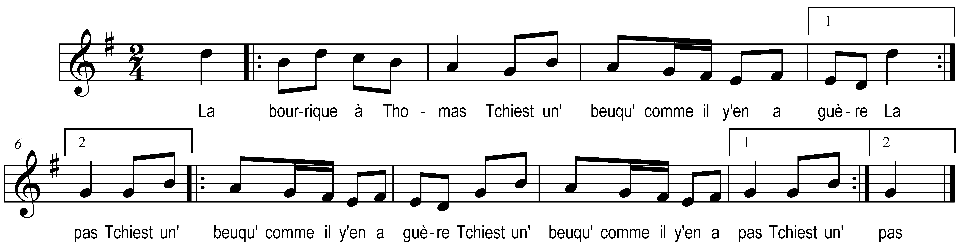

La bourrique à Thomas
Tchiest une beuque comme il y’ en a guère
La bourrique à Thomas
Tchiest une beuque comme il y’ en a pas
Tchiest une beuque comme il y’ en a guère
Tchiest une beuque comme il y’ en a pas

